安装后之后，设置免用户名和密码输入提交

1. 选择PuTTYgen

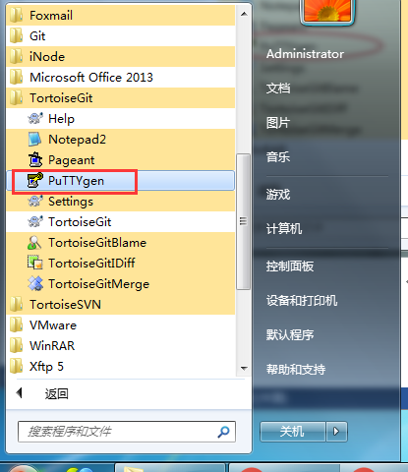

1. 点击 Generate

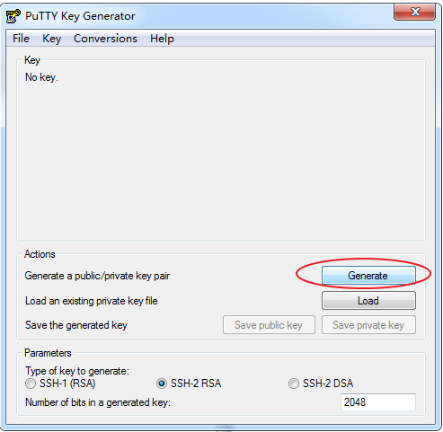

1. 把你的公钥放到github或oshina上面，然后再把你的私钥找个地方保存一下，以\*.ppk结尾的文件名。然后可以关掉PuTTYgen了。

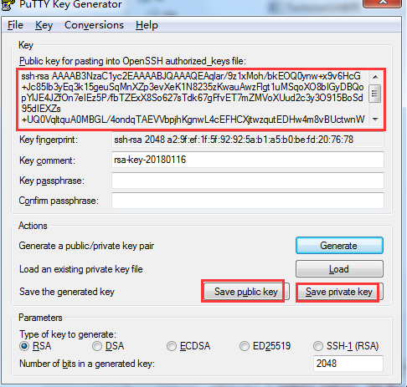

1. 开始下载git服务器上的文件，如下图所示，一定要选Load Putty Key。就是要找到你刚才保存的那个地方"私钥名.ppk"

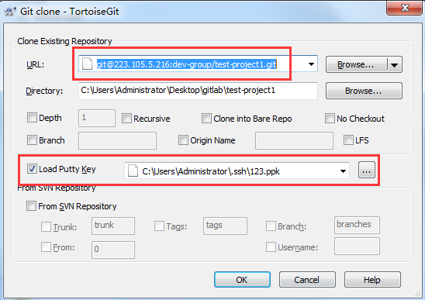

从此以后再提交文件，就不用再输入文件名和密码了。